附件
消费品召回计划
生产者名称 | 揭阳市揭东区磐东荣盛五金厂
产品名称 | 无磁双立人8003砂光饭匙
品牌 | 佳荣
涉及数量 | 300支
型号/规格 | R8003-A05
生产起止日期 | 2023.8-2024.3
生产批号/批次
产品描述及外观照片 | 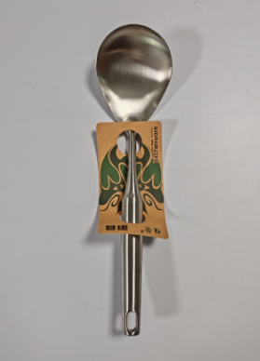
存在的缺陷 | 由于产品存在化学成分（食品接触部分）C、Mn、Ni、Cr含量过高。
可能导致的后果 | 长期使用可能对消费者身体健康造成伤害，存在安全隐患。
避免损害发生的应急处置方式 | 消费者立即暂停使用有缺陷的产品，联系厂家或者经销商进行处理。
具体召回措施 | 通知销售商立即停止销售缺陷产品，并在厂家和销售商实体店发布召回公告，告知消费者具体召回事宜，为购买到缺陷产品的消费者退货处理。
召回负责机构 | 揭阳市揭东区磐东荣盛五金厂
召回联系方式 | 召回联系人：郑佳荣，0663-8816197
召回进度安排 | 集中召回时间计划在2024年10月10日至2024年11月9日（具体以实际进度安排为准）
其他需要报告的内容 | 无
其他信息 | 相关用户也可登录揭阳市市场监督管理局网站“政务公开-公示公告”栏目了解更多信息，或拨打揭阳市市场监督管理局缺陷产品召回热线电话（0663-8260878）了解更多信息。

